Пане, навучы нас маліцца. Ад галавы да ног
Малітвы бясплодныя як пустыня, адсутнасць духоўнай жыццяздольнасці падчас сустрэч з Панам, адчуванне, што Ён больш не адчыняе дзверы, у якія не перастаеш стукаць... Усё гэта прымушае адчуваць сябе няшчасным і трывожным, а між тым хацелася б – як пішаце – вярнуцца калі не да ранейшага запалу, то хаця б да тых малітваў, падчас якіх быў ўпэўнены, што не марнуеш час. Я, вядома, не магу даць Вам беспамылковыя парады. Я проста хацеў бы заахвоціць Вас адкрыць для сябе, чаго ад Вас чакае Бог.
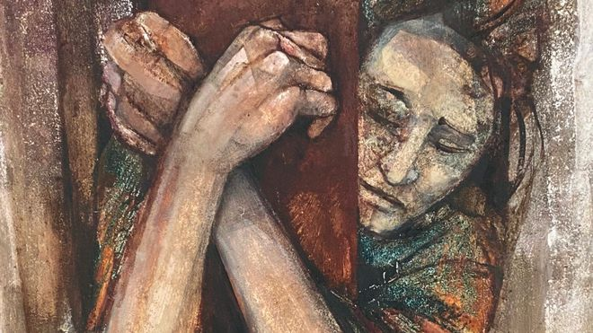
Магчыма, гэта выпрабаванне, якое Бог дазволіў, каб павялічыць Вашае жаданне, ажывіць гатоўнасць шукаць і паглыбіць давер. Аднак не выключана, што гэта знак, папярэджанне аб тым, што ў Вашым жыцці нешта не так. Я прашу Вас не адкідваць апошнюю гіпотэзу занадта паспешна. Тым больш, што Вы пішаце мне: «Я ніколі не спрабаваў прытрымлівацца парадаў, якія Вы мне далі, каб добра маліцца».
Я з радасцю прызнаю гэта. І менавіта гэта прымушае мяне думаць, што нешта трэба змяніць не столькі ў Вашай малітве, колькі ў Вашым жыцці. Бо ў жыцці хрысціяніна ўсё ўзаемазвязана. Невыкананне якой-небудзь цноты, недастатковае прыняцце сакрамэнтаў, невыкананне Божай волі ў пэўны момант – усе гэта адбіваецца на цэласці і асабліва на жыцці малітвы. Таму я не зусім перакананы, што Вашыя намаганні маліцца лепш – гэта насамрэч лепшы спосаб дасягнуць гэтай мэты. Хутчэй, пачніце з пытання, ці чакае Бог ад Вас нейкіх пераменаў.
Падумайце найперш пра сваё багаслоўскае жыццё, якое – вобразна кажучы – з'яўляецца «спружынай» хрысціянскага жыцця. Перш за ўсё над любоўю.
Што ж, калі Вы недаступны для бліжняга, ахвоты да служэння Яму, паказванню Яму вобраза Бога, які дазволіў Вам убачыць сваю бясконцую дабрыню і пакаштаваць яе, то Бог можа – хоць і не павінен – не столькі адхіліць Вас, колькі як бы пазбавіць Вас пачуцця сваёй прысутнасці і сваёй любові. Таму любіце, любіце тых, хто побач, старайцеся звязацца з тымі, да каго не адчуваеш спантаннай сімпатыі. Падумайце таксама, ці не чакаюць дарэмна блізкія Вам людзі ад Вас дапамогі, матэрыяльнай або маральнай.
Вельмі магчыма, што прагрэс у любові дазволіць Вам знайсці падчас малітвы заспакаяльнаю прысутнасць Бога або, прынамсі, адчуць, што Вы не марнуеце час, таму што Хрыстус не можа супрацьстаяць малітвам таго, хто не супраціўляецца заклiку бліжняга. Ён лічыць – гэта добра ведаеце – што тое, што мы зрабілі з блізкім, мы зрабілі з Iм самім. Святы Аўгустын ў каментары да Першага Паслання святога Яна выказвае гэта атаясамленне Хрыста з яго членамі праз параўнанне, якое немагчыма забыць, прачытаўшы адзін раз. Слухайце:
«Ты абражаеш цела таго, чыю галаву любіш. Ён жа любіць сваё цела. Калі Ты аддзяляешся ад цела, то галава не аддзяляецца ад сваяго цела. «Дарэмна ты пакланяешся мне – заклікае да цябе галава з вышыні неба, – дарэмна ты пакланяешся мне». Выглядае гэта так, быццам нехта хоча пацалаваць Цябе ў галаву, наступаючы на ногі. Падкаванымі ботамі ён ціснуў бы Табе ногі, каб змагчы рукамі абняць Тваю галаву і пацалаваць яе. Хіба Ты не парушыў бы гэтыя знакі пашаны крыкам: «Што ты робіш, няшчасны, ты ціснеш мяне!» Ты не казаў бы яму: расціснеш мне галаву, бо ён шануе тваю галаву; але галава заклікала бы мацней за патаптаныя канечнасцi: «Хопіць мяне таптаць!», чым за сябе, якою шануюць. Калі б ты сказаў ёй: «Як можаш казаць, што цябе топчуць? Наадварот, цябе хочуць пацалаваць, хочуць абняць». Яна адказала бы: «Хіба не бачыш, дурань, што тое, што хочаш пацалаваць – праз салідарнасць, якая стварае з цела цэлае, – прысутнічае у тым, што топчаш? Зверху мне пакланяешся, знізу мяне топчаш. Тое, што топчаш, церпіць больш, чым радуецца тое, што шануеш; бо тое, што шануеш, пакутуе за тыя члены, якія топчаш».
Я б з задавальненнем інтэрпрэтаваў гэты дзіўны тэкст так: Вы прыходзіце маліцца, каб пацалаваць мой твар, і ў той жа час адмаўляеце свайму брату ў глыбокай пашане і дапамозе, якiя ён чакае ад Вас, якiя я чакаю ад Вас ў ім; Так што не здзіўляйцеся, што мая рэакцыя на вас – гэта рэакцыя чалавека, які пазбаўляецца ад таго, хто топча яго па нагах.
Я не сцвярджаю, дарагі сябар, што выказаў пачуцці Хрыста ў адносінах да Вас, я проста хацеў заахвоціць Вас задаць сабе пэўнае пытанне.
Крыніца: Анры Кафарэль, Сто лістоў аб малітве

